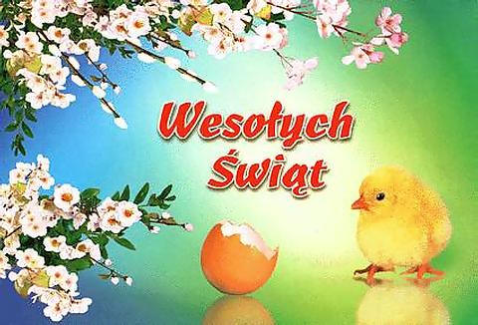

Happy Easter! Frohe Ostern!

Zdrowych i pogodnych Świąt Wielkanocnych
pełnych nadziei i miłości,
radosnego wiosennego nastroju,
serdecznych spotkań w gronie Rodziny
i wsród Przyjaciół,
mokrego dyngusa oraz WESOŁEGO ALLELUJA
życzy

Zarząd Towarzystwa Polska-Niemcy w Gdańsku

Gdańsk Wielkanoc 2015

